Участие в районном фестивале «Ночь музеев»
Музеи выступают хранителями памяти, где оживает прошлое. Познакомиться с бытом людей, узнать, чем они жили в прошлые века, увидеть предметы и документы исторических событий – все это можно сделать в музее.
Международный день музеев – важное мероприятие. Традиция районного праздника - ежегодный фестиваль «Ночь музеев». В рамках этого фестиваля педагоги и ребята, посещающие Селивановский филиал ГАУ ВО ЦППМС, совершили 23 мая экскурсию в районный историко-краеведческий музей. Посетили выставки и музейные зоны.
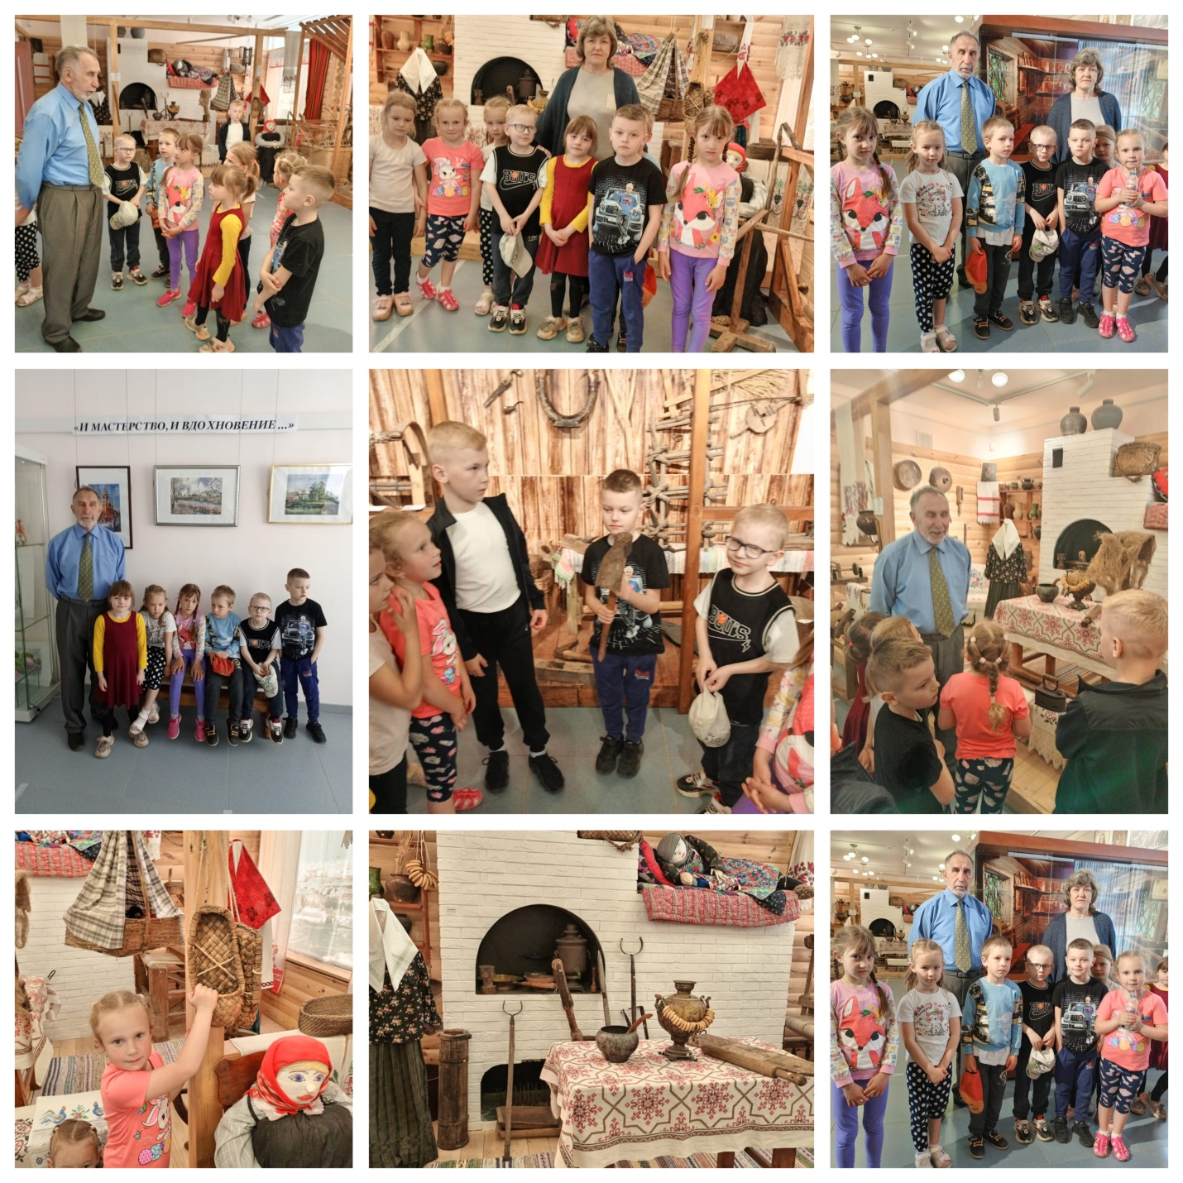
Проведенное просветительское мероприятие напомнило взрослым и детям о необходимости любить и знать свою историю.

